EKONOMIA SPOŁECZNA Z PERSPEKTYWY CZŁOWIEKA

„Najważniejszy jest człowiek”

Reportaż o Ewie Jakubowskiej z Wielobranżowej Spółdzielni Socjalnej „Arkadia” ze Żmigrodu.

Każdy, kto zna panią Ewę Jakubowską wie, że to niezwykle pracowita, a przy tym ciepła kobieta. Tytan pracy – jak mówią niektórzy. Czy jednak z samego pozytywnego wizerunku da się wyżywić kilkuosobową rodzinę? Nie było wyjścia – Wielobranżowa Spółdzielnia Socjalna „Arkadia” musiała powstać!

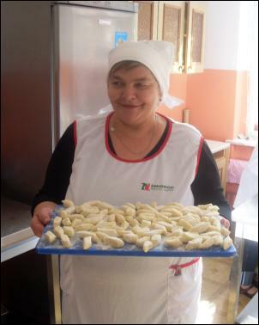

Tytan pracy – czyli zawsze uśmiechnięta – Ewa Jakubowska.
„Jesteśmy firmą świadczącą usługi gastronomiczne w szerokim zakresie. Lata działalności nauczyły nas indywidualnego podejścia do każdego klienta, potrafimy słuchać i wybiegać naprzeciw Państwa oczekiwaniom. Zapewniamy miłą obsługę, niepowtarzalny smak potraw, a uśmiech i zadowolenie naszego klienta daje nam dużą satysfakcję i przekonuje do nas coraz większą ilość miłośników tradycyjnej kuchni polskiej.”

[ze strony internetowej Wielobranżowej Spółdzielni Socjalnej „Arkadia” - www.wssarkadia.pl]

Żmigród to miasto leżące w powiecie trzebnickim na Dolnym Śląsku. Piękne położenie tego miejsca – wśród lasów i jezior – zachwyca swą urokliwością. Niestety miasto to boryka się z dość sporym bezrobociem. Co prawda Żmigród był laureatem w 2001 roku w konkursie „Dolnośląskiego Klucza Sukcesu” i zdobył tytuł „Najbardziej gospodarnej gminy miejskiej i wiejsko-miejskiej”, jednakże od tego czasu minęło prawie 10 lat, a wciąż jest przecież bardzo wiele do zrobienia.

Ludzie dzielą się zazwyczaj na tych, którzy narzekają i na tych, którzy biorą sprawy w swoje ręce. Pani Ewa Jakubowska zalicza się do tej drugiej grupy. Odważnie stawiła czoło przeciwnościom losu i nie poddała się, pomimo niezbyt łaskawego losu. Przez długi okres czasu była bowiem osobą bezrobotną. „Siedząc wciąż w domu popada się w swego rodzaju marazm i zniechęcenie do wszelkiego rodzaju aktywności – tym bardziej społecznej.” – opowiada z dzisiejszej perspektywy pani Ewa. „Powstał pomysł powołania do życia spółdzielni socjalnej „Arkadia”. Następnie zdecydowałam się zapisać na szkolenia do Szkoły Gastronomicznej. Skąd pomysł? W gminie Żmigród nie ma aż tak wielu lokali gastronomicznych – stąd ten nasz pomysł na catering.”

„Aby wyjść naprzeciw potrzebom naszych Klientów, którzy nie zawsze mają czas, aby zjeść coś u nas, prowadzimy również kompleksowy catering oraz dowozy posiłków naszym transportem do szkół, firm i instytucji.”
[www.wssarkadia.pl]

Wielobranżowa Spółdzielnia Socjalna „Arkadia” została zarejestrowana w grudniu 2007 roku. Jednak dopiero 12 czerwca 2008 roku członkinie - założycielki (bo są to same kobiety) podpisały umowy o pracę i spółdzielnia mogła rozpocząć swoją działalność. „Arkadię” założyło 5 kobiet, które bardzo długo były osobami bezrobotnymi.

„Pomoc w tworzeniu swojej Spółdzielni otrzymaliśmy od Regionalnego Centrum Wspierania Inicjatyw Pozarządowych wraz z Fundacją „Merkury” w Wałbrzychu, władz samorządowych Powiatu Trzebnickiego i Gminy Żmigród.” – opowiada pani Ewa.

Należy podkreślić, iż Gminne Centrum Informacji w Żmigrodzie pomaga „Arkadii” do dnia dzisiejszego – chociażby drukując ulotki, pomagając w pisaniu wszelkiego rodzaju pism itp. „Zapewne nie powiem tu nic nowego, ale wsparcie ze strony władz samorządowych jest nieocenionym skarbem dla takich przedsięwzięć, jak właśnie spółdzielnia socjalna.”

Warto dodać również, iż powstanie Wielobranżowej Spółdzielni Socjalnej „Arkadia” to efekt współpracy partnerstwa zawiązanego przez lokalne instytucje (Urząd Gminy Żmigród, Powiatowy Urząd Pracy z siedzibą w Trzebnicy, Gminny Ośrodek Pomocy Społecznej w Żmigrodzie, Gminne Centrum Informacji w Żmigrodzie oraz Stowarzyszenie na Rzecz Integracji Społecznej im. Św. Jadwigi Śląskiej). Partnerstwo to zostało utworzone w ramach Programu Wspierania Ekonomii Społecznej w Gminie Żmigród.

Pierwszy rok działalności był dla „Arkadii” bardzo trudny. „Dwie osoby odeszły – po prostu nie czuły tego, czym jest spółdzielnia socjalna, jaką ma misję. Tak naprawdę to chyba same nie wiedziały, gdzie pracują. Dlatego bardzo ważne jest, aby się właściwie dobrać, znać się i ufać sobie nawzajem. Spółdzielnia socjalna to nie jest typowy zakład pracy – to coś więcej – jesteśmy ze sobą na dobre i na złe.” – tłumaczy pani Ewa.

Na miejsce dawnych członkiń spółdzielni przyszły dwie nowe - bardzo energiczne i chętne do pracy - spółdzielnia powoli wychodzi na prostą. „Jest coraz więcej zamówień - zlecanych m.in. przez zaprzyjaźnione organizacje pozarządowe, samorząd. Nie narzekamy – nieraz mamy kilka zamówień na raz – więc wszystkie siadamy i np. lepimy pierogi zostając po godzinach w pracy.”

Wielobranżowa Spółdzielnia Socjalna „Arkadia” przygotowywała poczęstunek na wiele dolnośląskich imprez i konferencji. Między innymi na Forum Partnerstw Lokalnych – dość sporą konferencję organizowaną w czerwcu 2009 roku przez Regionalne Centrum Wspierania Inicjatyw Pozarządowych na Uniwersytecie Ekonomicznym. „Za każdym razem jesteśmy bardzo zadowoleni z usług spółdzielni socjalnej„Arkadia” – forma współpracy, jakość usług, terminowość – wszystko to jest na bardzo wysokim poziomie. No i te kotlety z bobu ...” – mówi Damian Dec z Regionalnego Centrum Wspierania Inicjatyw Pozarządowych.

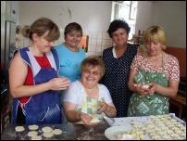

W grupie raźniej jest pracować.

„Renoma, którą wyrobiliśmy sobie wśród stałych i nowych klientów, pozwoliła nam poszerzyć działalność o usługi cateringowe tym samym poprawiając nasz wizerunek na rynku gastronomicznym (nie tylko lokalnym). Nasza kuchnia zasłynęła nie tylko dzięki takim specjałom jak pierogi ruskie czy domowe ciasta poprzez które zdobyliśmy uznanie smakoszy, lecz także dzięki znajomości potrzeb klientów i miłej obsłudze która zawsze "ma uśmiech na twarzy".”
[www.wssarkadia.pl]

W jaki sposób promuje swe usługi „Arkadia” ? „Przede wszystkim sama nazwa mówi o nas wiele. Wielobranżowa Spółdzielnia Socjalna „Arkadia” – znaczy, że możemy robić naprawdę wiele – jesteśmy niezwykle wszechstronne. To, że zajmujemy się akurat usługami gastronomicznymi wynika z lokalnego zapotrzebowania na tego typu usługi. Ponadto -„Arkadia” – nie trzeba dodawać, że słowo to kojarzy się bardzo pozytywnie.

A jak promujemy swoją działalność? Głównie w miejscowych mediach, ale tak naprawdę najbardziej promują nas nasze smaczne i tanie wyroby. Wysoka jakość usług i zadowolony klient to chyba najlepsza promocja, jaką sobie tylko można wymarzyć.”

Spółdzielnia „Arkadia” wstąpiła również do partnerstwa „Żmigrodzianie”, które zrzesza samorząd, stowarzyszenia i przedsiębiorców z Gminy Żmigród. „Warto współpracować z lokalną społecznością – to podstawa wszelkiej działalności – od tego się w ogóle powinno zaczynać!” – radzi pani Ewa. „Ale jako spółdzielnia korzystamy również z innych źródeł. W ubiegłym roku otrzymaliśmy wsparcie z Regionalnego Centrum Wspierania Inicjatyw Pozarządowych w Wałbrzychu na zakup samochodu, który służy nam do rozwożenia cateringów. W 2009 roku natomiast dostaliśmy dotację z Ośrodka Wspierania Spółdzielczości Socjalnej w Poznaniu na restrukturyzację naszej spółdzielni.”

Powszechna definicja spółdzielni socjalnej ukazuje ją jako autonomiczne zrzeszenie osób, które zjednoczyły się dobrowolnie w celu zaspokojenia swoich wspólnych aspiracji i potrzeb ekonomicznych, społecznych i kulturowych poprzez współposiadane i demokratycznie kontrolowane przedsiębiorstwo.

Spółdzielnia socjalna to wprawdzie nowy podmiot w polskim systemie prawnym. Jednakże jej cele są powszechne i opierają się na dość tradycyjnych ludzkich potrzebach wspólnego działania, spotykania się - bycia razem. Celem spółdzielni socjalnej nie jest bowiem prowadzenie wspólnej działalności gospodarczej w interesie swoich członków, ale prowadzenie wspólnego przedsiębiorstwa w oparciu o osobistą prace członków w celu zawodowej i społecznej integracji.

Rzeczywiście - spółdzielnia socjalna to nie tylko instytucja, która ma się rozwijać i zarabiać pieniądze. To również ludzie – ludzie, którzy poprzez uczciwą pracę mają zostać przywróceni z powrotem społeczeństwu. „No i właśnie człowiek jest tu w tym wszystkim najważniejszy. Bo sukcesem spółdzielni są ludzie! Nie pieniądze, nie zysk – tylko właśnie ludzie! Ich wzajemne zaufanie i radość z wykonywanej pracy.

Możecie nam wierzyć lub nie, ale nasze całe życie kręci się wokół spółdzielni. Również życie rodzinne, bo w naszą pracę chętnie angażują się członkowie naszych rodzin. To oni wspierają nas najbardziej w naszej codziennej pracy. W końcu wszyscy pracujemy na siebie – na nasze rodziny – kto ma się o nie starać, jak nie my sami?”

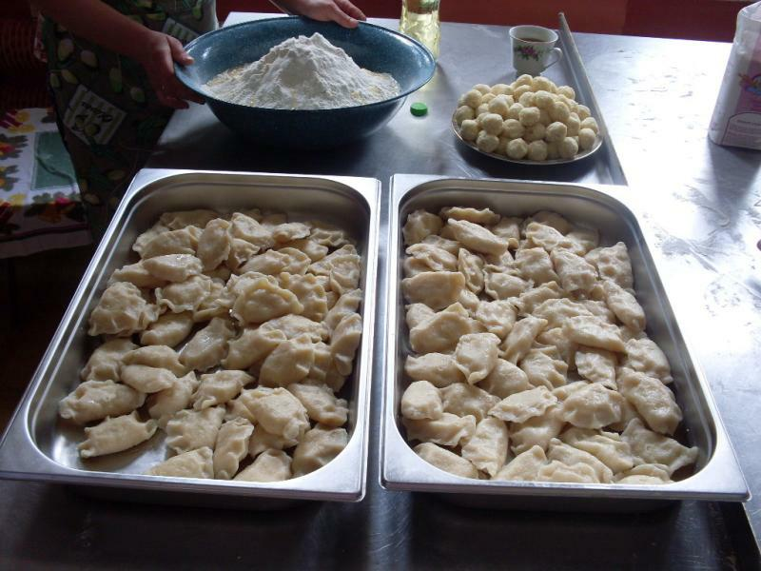

Pierogi są specjalnością Wielobranżowej Spółdzielni Socjalnej „Arkadia” .

„Organizujemy sprzedaż wyrobów garmażeryjnych, obsługę cateringową oraz obsługujemy konferencje, seminaria, rauty, bankiety oraz imprezy integracyjne i okolicznościowe na terenie Żmigrodu i okolic oraz całego województwa dolnośląskiego.
Potrawy tworzymy w oparciu o własne upodobania oraz kulinarne doświadczenia w kuchni domowej. Wszystkie wyroby są bez konserwantów. To kuchnia - tania, smaczna i zdrowa!!!
Największą popularnością wśród naszych klientów cieszą się:
- domowe pierogi (ruskie, z kapustą i grzybami, z jagodami)
- domowy smażony karp (milicki)
- domowy smalczyk
- domowe wypieki
- domowe kwaszone ogórki
- ...i wiele innych.”
[www.wssarkadia.pl]

Co panie z „Arkadii” poleciłyby dziś osobom, które chcą założyć spółdzielnię socjalną? „Przede wszystkim najważniejsze jest dobrze dobrać osoby, z którymi będzie się współpracowało. Musza się znać, ufać sobie i przede wszystkim wiedzieć, co zakładają, w co się angażują. Ważne jest, aby wszyscy członkowie/członkinie zdawali sobie sprawę, czym jest spółdzielnia socjalna, co ją różni od np. zwykłej firmy. Nie każdy czuje w sobie taką misję społeczna – potrzebę, aby działać, pracować – robić coś ze swoim życiem – po prostu nie każdy jest na to gotowy. Jeżeli miałybyśmy jeszcze raz zakładać spółdzielnię to byśmy ją oczywiście założyły, ale bardziej zwróciłybyśmy uwagę na osoby przystępujące do niej. Poza tym wszystko potoczyłoby się bez zmian.”

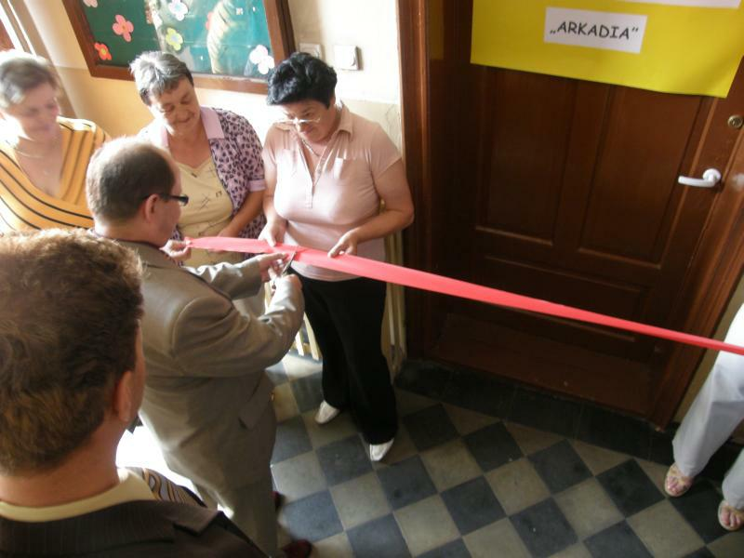

Moment powołania do życia Wielobranżowej Spółdzielni Socjalnej „Arkadia”.

Jakie są prognozy na przyszłość Wielobranżowej Spółdzielni Socjalnej „Arkadia”? „Na pewno chcemy zwiększyć zakres oferowanych przez nas usług. Chcemy się rozbudowywać, rozwijać, zwiększać ilość zatrudnionych osób. Drzemią w nas nieodkryte i nieujawnione dotąd pokłady energii. Zobaczycie Państwo – jeszcze będzie o nas głośno – oczywiście w pozytywnym sensie głośno!” – śmieje się pani Ewa. „A tak poważnie to chyba każda spółdzielnia chce przetrwać, rozwijać swą działalność i zatrudniać coraz to więcej osób. Zatrudniając nowych pracowników nie tyle odciążamy tych starych, ale przede wszystkim dajemy ludziom pracę – coraz więcej osób wychodzi z bezrobocia. W związku z tym, rozwój takiej spółdzielni socjalnej jest jak najbardziej korzystny dla całego społeczeństwa.”

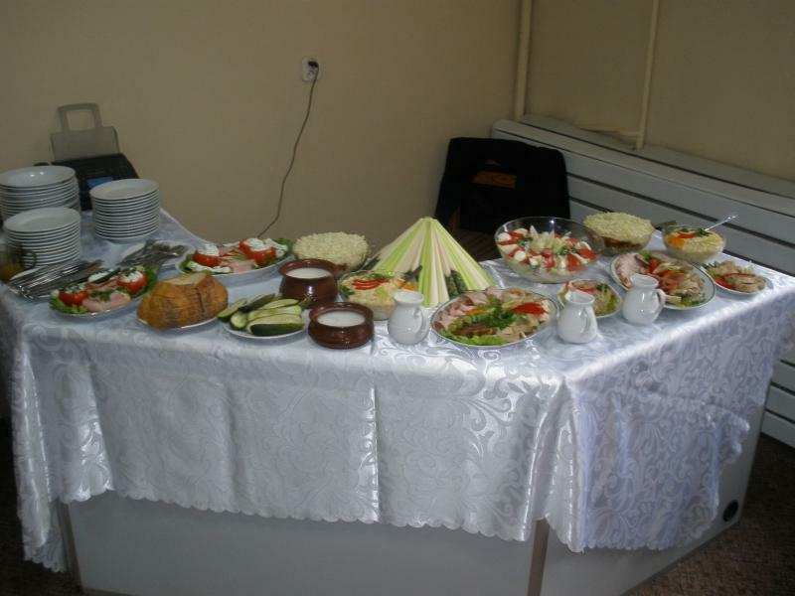

„Uśmiech i zadowolenie naszego klienta daje nam dużą satysfakcję i przekonuje do nas coraz większą ilość miłośników tradycyjnej kuchni polskiej.”

„Z czym nam się kojarzy spółdzielnia socjalna? Przede wszystkim z pracą, a praca jest dla nas wartością Dzięki niej człowiek czuje się potrzebny, ważny dla społeczeństwa. Chce mu się żyć!”

Anna Fedas
Fundacja Rozwoju Ekonomii Społecznej
Reportaż powstał na podstawie wywiadu przeprowadzonego 4 listopada 2009r. z Ewą Jakubowską z Wielobranżowej Spółdzielni Socjalnej „Arkadia”. Wywiad autoryzowano.

